咸宁市2023年初中学业水平考试
生物学试题
一、选择题（每小题2分，共20分。在每小题给出的四个选项中只有一项符合题意要求）
1. 珍爱生命，健康生活。下列生活方式或行为的相关叙述，错误的是（ ）
A. 不到没有安全设施、没有救护人员的水域游泳
B. 生病时，药吃得越多，病好得越快
C. 与艾滋病患者握手、共同进餐不会使人感染艾滋病
D. 吸毒会损害人的神经系统，降低免疫功能，严重的会导致死亡
【答案】B
【解析】
【分析】人们在日常生活中所遵循的行为习惯，如果有利于增进身心健康水平，提高生活质量，就是健康的生活方式。选择健康的生活方式，要从我做起，从现在做起：坚持平衡膳食；坚持适度体育锻炼；按时作息；不吸烟、不喝酒；拒绝毒品；积极参加集体活动。
【详解】A．防溺水从自身做起，不到没有安全设施、没有救护人员的水域游泳，A正确。
B．是药三分毒，药物应该按照医嘱食用，B错误。
C．艾滋病病毒主要存在于感染者和病人的血液、精液、阴道分泌物、乳汁中；因此艾滋病的传播途径主要有：性传播（与已感染的伴侣发生无保护的性行为）、静脉注射吸毒（与他人共用被感染者使用过的、未经消毒的注射工具，是一种非常重要的HIV传播途径）、母婴传播（在怀孕、生产和母乳喂养过程中，感染HIV的母亲可能会传播给胎儿及婴儿）、血液及血制品传播（输入被HIV污染的血液及其血液制品）等；可见，不共用注射器注射毒品，遵守性道德，坚持“一夫一妻”制等能有效预防艾滋病，交谈、握手拥抱、礼节性亲吻、同吃同饮、共用厕所和浴室、共用办公室、公共交通工具、娱乐设施等日常生活接触不会传播艾滋病，C正确。
D．吸毒的危害极大，尤其是对中枢神经系统和周围神经系统有很大的损害，可使人产生异常的兴奋、抑制等作用，出现一系列神经、精神症状，如失眠、烦躁、惊厥、麻痹、记忆力下降、主动性降低、性格孤僻、意志消沉、周围神经炎等。对循环系统、呼吸系统、消化系统和生殖系统等也会造成严重的危害。吸毒会损害人的神经系统，降低免疫功能，严重的会导致死亡，D正确。
故选B。
2. “绿水逶迤去，青山相向开”。大力发展低碳经济已成为全社会的共识。下列不利于发展低碳经济的是（ ）
A. 绿色出行 B. 垃圾分类 C. 植树造林 D. 乱砍滥伐
【答案】D
【解析】
【分析】低碳经济，是指在可持续发展理念指导下，尽可能地减少煤炭石油等高碳能源消耗，减少温室气体排放，达到经济社会发展与生态环境保护双赢的一种经济发展形态。
【详解】A．绿色出行有利于减少二氧化碳等气体的排放，A不符合题意。
B．开展垃圾分类，实现资源的循环，有利于生态环境的保护，B不符合题意。
C．绿色植物能维持碳氧平衡，利于发展低碳经济，C不符合题意。
D．乱砍滥伐会破坏森林，不利于发展低碳经济，D符合题意。
故选D。
3. 人体对外界环境的感知，大多靠视觉，其次靠听觉。下列相关叙述正确的是（ ）
A. 近视可通过配戴凸透镜进行矫正
B. 由明亮处进入黑暗环境中，瞳孔会变小
C. 为保护耳和听觉，避免长时间使用耳机
D. 视觉的形成在视网膜，听觉的形成在耳蜗
【答案】C
【解析】
【分析】（1）视觉形成的过程：外界物体反射来的光线，经过角膜、房水，由瞳孔进入眼球内部，再经过晶状体和玻璃体的折射作用，在视网膜上能形成清晰的物像，物像刺激了视网膜上的感光细胞，这些感光细胞产生的神经冲动，沿着视神经传到大脑皮层的视觉中枢，就形成视觉。
（2）听觉形成的过程：外界声波经过外耳道传到鼓膜，鼓膜的振动通过听小骨传到内耳，刺激了耳蜗内对声波敏感的感觉细胞，这些细胞就将声音信息通过听觉神经传给大脑的一定区域（听觉中枢），这样就产生了听觉。
【详解】A．如果晶状体的凸度过大，或眼球前后径过长，远处物体反射来的光线通过晶状体折射后形成的物像就会落在视网膜的前方，导致看不清远处的物体，形成近视眼。近视眼戴凹透镜加以矫正，A错误。
B．强光下瞳孔缩小，减少进入眼内的光量，以保护视网膜不受过强的刺激；弱光下瞳孔扩大，增加进入眼内的光量，使视网膜得到足够光的刺激。故由明亮处进入黑暗环境中，瞳孔会变大，B错误。
C．长时间使用耳机会对听力造成损害，甚至导致耳蜗毛细胞死亡。同时，耳机也容易诱发耳部疾病，如外耳道炎、耳廓软骨膜炎，C正确。
D．视觉的形成在大脑皮层的视觉中枢，听觉的形成在大脑皮层的听觉中枢，D错误。
故选C。
4. 生物通过生殖产生后代，通过遗传、变异和自然选择，不断进化。下列相关叙述错误的是（ ）
A. 人类生殖过程中，受精卵的形成和胚胎的发育都在子宫内完成
B. 进入青春期后，男生出现遗精，女生来月经都是正常现象
C. 自然选择保留的变异不一定都有利于该生物的生存
D. 人类和现代类人猿都是由森林古猿进化而来的
【答案】A
【解析】
【分析】（1）含精子的精液进入阴道后，精子缓慢地通过子宫，在输卵管内与卵细胞相遇形成受精卵；受精卵不断进行分裂，逐渐发育成胚泡；胚泡缓慢地移动到子宫中，最终植入子宫内膜，这是怀孕；胚泡中的细胞继续分裂和分化，形成组织，并进一步形成器官，逐渐发育成胚胎，并于怀孕后8周左右发育成胎儿，怀孕到40周左右，胎儿发育成熟，成熟的胎儿和胎盘一起从母体的阴道排出，即分娩。
（2）青春期是一生身体发育和智力发展的黄金时期。进入青春期，男孩和女孩的身高、体重都迅速增加，这是青春期形态发育的显著特点；神经系统以及心脏和肺等器官的功能也明显增强。性器官迅速发育，男孩出现遗精，女孩会来月经，这是青春期发育的突出特征。
（3）自然选择：自然界中的生物，通过激烈的生存斗争，适应者生存下来，不适应者被淘汰，这就是自然选择。自然选择的主要内容是：过度繁殖、生存斗争、遗传和变异、适者生存。
【详解】A．受精卵的形成场所是输卵管，胚胎发育的场所是子宫，A错误。
B．进入青春期后，男生出现遗精，女生来月经都是在性激素的作用下，生殖系统迅速发育成熟引起的正常现象，B正确。
C．自然选择保留变异不一定都有利于该生物的生存，因为环境可能发生改变，C正确。
D．人类和现代类人猿的共同祖先是森林古猿，D正确。
故选A。
5. 人体产生的尿素、多余的水等主要通过泌尿系统排出。下图为肾的内部结构示意图。下列相关叙述正确的是（ ）
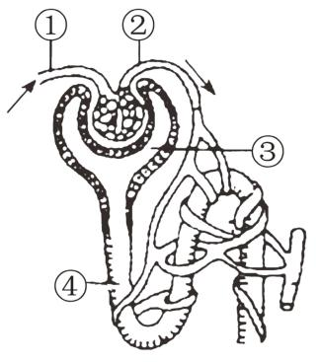
A. 膀胱是形成尿液的器官
B. ①为入球小动脉，②为出球小静脉
C. 人体每天排出的尿液总量多于形成的原尿总量
D. 正常情况下，原尿流经④肾小管时，全部葡萄糖会被重吸收
【答案】D
【解析】
【分析】尿的形成要经过肾小球（和肾小囊壁）的滤过和肾小管的重吸收作用。血浆通过肾小球的滤过作用，除了大分子的蛋白质外，其他的如水、无机盐、尿素、葡萄糖会滤过到肾小囊腔形成原尿；原尿流经肾小管时，其中大部分水、部分无机盐和全部的葡萄糖被重新吸收回血液，而剩下的如尿素、一部分无机盐和水等由肾小管流出形成尿液。图中①是入球小动脉，②是出球小动脉，③是肾小囊，④是肾小管。
【详解】A．肾脏是形成尿液的器官，膀胱能暂时储存尿液，A错误。
B．①为入球小动脉，②为出球小动脉，B错误。
C．人体每天形成的原尿大约有180升。当原尿流经肾小管时，全部葡萄糖、大部分的水和部分无机盐等被肾小管重新吸收。这些被重新吸收的物质进入包绕在肾小管外面的毛细血管中，送回到血液里，而剩下的水和无机盐、尿素等就形成了尿液。人体每天排出的尿液约1.5升，比原尿少了许多，C错误。
D．正常情况下，原尿流经④肾小管时，全部葡萄糖、大部分水、部分无机盐会被重吸收，D正确。
故选D。
6. “鹰击长空，鱼翔浅底。”动物运动方式多种多样。下图为某生物学习小组利用硬纸板（代表骨）、适当长度的松紧带（代表肌肉）和工字钉（代表关节）制作的模型，用来模拟肌肉牵动骨运动的过程。下列相关叙述正确的是（ ）
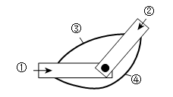
A. 用工字钉将①和②相连，模拟运动系统中的一块骨
B. 若用该模型模拟屈肘运动，则③④都舒张
C. 运动系统主要是由骨、关节和肌肉组成
D 只要运动系统完好，动物就能正常运动
【答案】C
【解析】
【分析】骨骼肌有受刺激而收缩的特性，当骨骼肌受神经传来的刺激收缩时，就会牵动骨绕关节活动，于是躯体就会产生运动。图中①②表示骨，③④表示骨骼肌。
【详解】A．用工字钉将①和②相连，模拟运动系统中的两块骨，A错误。
B．屈肘时，肱二头肌收缩，肱三头肌舒张。若用该模型模拟屈肘运动，则③收缩，④舒张，B错误。
C．运动系统主要是由骨、关节和肌肉组成的，骨起杠杆作用，关节起支点作用，肌肉起动力作用，C正确。
D．完成运动要在神经系统的支配下由运动系统来完成，除此之外，还需要能量，也要用到消化系统、呼吸系统、消化系统等，D错误。
故选C。
7. 天宫空间站内的航天员需定期对用水采样，进行微生物检测。以下是几种常见微生物的结构示意图。下列相关叙述正确的是（ ）

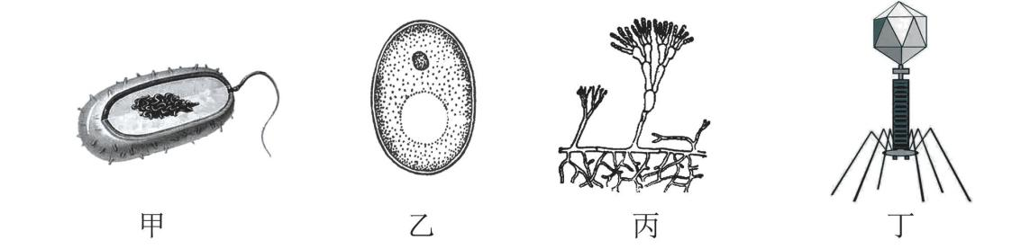
A. 图中四种生物都具有细胞结构
B. 甲和乙都是通过分裂进行生殖
C. 乙为酵母菌，可用于制作酸奶或酿酒
D. 细菌、真菌和病毒不一定都对人体有害
【答案】D
【解析】
【分析】甲是细菌，单细胞，细胞内无成形的细胞核，生殖方式为分裂生殖；乙是酵母菌，是常见的单细胞真菌。能够进行孢子生殖，在环境适宜的条件下，也可以进行出芽生殖；丙是青霉，是多细胞真菌，通过产生大量的孢子来繁殖后代；丁是病毒，没有细胞结构，主要由内部的遗传物质和外部的蛋白质外壳组成，不能独立生存。
【详解】A．图中丁是病毒，没有细胞结构，A错误。
B．甲是细菌，通过分裂生殖，乙是酵母菌，可以出芽生殖、孢子生殖和分裂生殖，B错误。
C．制作酸奶需要用到乳酸菌，酿酒需要用到酵母菌，C错误。
D．微生物种类繁多，有些细菌还和人体具有共生关系，所以细菌、真菌和病毒不一定都对人体有害，D正确。
故选D。
8. 宫颈癌是危害女性健康的常见疾病，99%的宫颈癌是由HPV（人乳头状瘤病毒的简称）引起的。我国已在多省份试点推行适龄女性免费接种二价HPV疫苗项目。下列相关叙述正确的是（ ）
A. 接种HPV疫苗能够提高人体对宫颈癌的免疫力
B. 宫颈癌和贫血都属于传染病
C. 接种HPV疫苗在传染病预防措施中属于控制传染源
D. 接种HPV疫苗后，人体能产生抵抗HPV的抗原
【答案】A
【解析】
【分析】1.疫苗：通常是用杀死的或减毒的病原体制成的生物制品，接种于人体后，可产生相应的抗体。
2.传染病的预防措施：控制传染源、切断传播途径、保护易感人群。
【详解】A．接种HPV疫苗后会刺激人体免疫系统产生抗体和记忆细胞，当身体免疫系统再次受到HPV入侵后，免疫系统会发生记忆效应，其特点是比较快速、高效地产生大量抗体，且抗体强度更强，持续时间也相对较长，可以帮助清除体外来源的HPV，从而提高人体对宫颈癌的免疫力，A正确。
B．宫颈癌属于传染病，贫血主要是缺乏红细胞或血红蛋白，不属于传染病，B错误。
C．接种HPV疫苗在传染病预防措施中属于保护易感人群，C错误。
D．接种HPV疫苗后，人体能产生抵抗HPV的抗体，D错误。
故选A。
9. 大熊猫是我国特有的珍稀物种，与人类性别决定方式相同（雌性大熊猫性染色体组成为XX，雄性为XY）。某地发现了一只没有“黑眼圈”，通体白色的大熊猫，引起了广泛关注。下列相关叙述正确的是（ ）
A. 大熊猫的各种性状表现只与基因有关
B. 通体白色大熊猫的出现在遗传学上称为变异
C. 以性染色体为依据，雄性大熊猫只有一种精子
D. 大熊猫的染色体由基因和蛋白质组成
【答案】B
【解析】
【分析】染色体是由DNA和蛋白质两种物质组成；DNA是遗传信息的载体，主要存在于细胞核中，DNA分子为双螺旋结构，像螺旋形的梯子；DNA上决定生物性状的小单位，叫基因。一条染色体上有一个1个DNA分子。
【详解】A．生物的性状是由基因与环境因素共同作用的结果。因此大熊猫的各种性状表现不是只与基因有关，A错误。
B．生物的亲代与子代之间以及子代的个体之间在性状上的差异叫变异。通体白色大熊猫的出现在遗传学上称为变异，B正确。
C．与人类性别决定方式相同，雄性大熊猫性染色体组成为XY，因此雄性大熊猫形成的精子有两种类型，一种是含X性染色体的精子，一种是含Y性染色体的精子，C错误。
D．染色体主要由DNA和蛋白质两种物质组成，具有遗传效应的DNA片段叫基因，D错误。
故选B。
10. 下列关于生物学实验操作及目的的相关叙述，错误的是（ ）
选项 | 实验名称 | 实验操作及目的
① | 观察种子的结构 | 在玉米纵剖面上滴一滴碘酒，目的是将胚染成蓝色，便于观察
② | 绿叶在光下制造有机物 | 将天竺葵提前放到黑暗处一昼夜，目的是消耗和转运叶片中原有的淀粉
③ | 馒头在口腔中的变化 | 将馒头块用刀细细地切碎，目的是模拟牙的咀嚼
④ | 观察蚯蚓 | 观察过程中经常用浸水的湿棉球轻擦蚯蚓体表，目的是保持蚯蚓体表湿润

A. ① B. ② C. ③ D. ④
【答案】A
【解析】
【分析】本题考查对生物学实验操作及目的的掌握，熟练掌握相关操作的实验原理是解题关键。
【详解】A．玉米是单子叶植物，种子中的胚乳储存有丰富的营养物质（淀粉），故在玉米纵剖面上滴一滴碘酒，目的是将胚乳染成蓝色，A错误。
B．为了排除叶片内原有淀粉对实验现象的影响，实验前要将实验装置放在暗处一昼夜，目的是将叶片内原有的淀粉运走耗尽，以排除原有的淀粉对实验的干扰，保证实验结果所检测到的淀粉是实验过程中形成的，B正确。
C．将馒头块用刀细细地切碎，能增大馒头中淀粉和唾液的接触面积，模拟牙的咀嚼作用，C正确。
D．蚯蚓用湿润的体壁呼吸，故观察蚯蚓过程中经常用浸水的湿棉球轻擦蚯蚓体表，D正确。
故选A
二、非选择题（共4个小题，除单独标注外，每空1分，共30分）
11. 央视纪录片《一条溪流的朋友圈》讲述了一条小溪在去往大海的路上，与无数生命相遇。以下为纪录片中的部分资料。
资料1：蜗牛啃食海芋的叶片，饱餐之后，却落入蟾蜍口中。看似无关的三个生命，以这样的方式产生了联系。
资料2：盛开的禾雀花，吸引了一只倭花鼠，禾雀花的花瓣卷拢在一起，花蜜藏在花朵深处，倭花鼠想要得到花蜜，不得不探身进入花朵深处，沾上一身花粉。
资料3：每棵树都是一个高效的24小时工作的水泵。树根不停的吸取土壤中的水分，再由叶片蒸发到天空。
资料4：为了减重，鸟儿舍弃了牙齿，舍弃了膀胱……大自然的规则永恒而公平，鸟儿的牺牲换来了飞翔能力。
（1）这条溪流中所有的生物和无机环境构成了一个_____________。
（2）资料1中三种生物形成的食物链为：________________。
（3）资料2中禾雀花的主要结构是__________，禾雀花经过_________形成果实和种子。
（4）资料3中树根从土壤中吸水的主要部位是根尖的______，根吸收的水分绝大部分通过叶片的________（填生理活动）散失到环境中。
（5）资料4体现了生物学中结构与功能相适应的观点。结合所学知识，写出一个鸟类适于飞行的结构特征：______________。
（6）从生物分类的角度分析，以上资料中的蟾蜍、倭花鼠、鸟与蜗牛不同，前三者都属于___________动物。
【答案】（1）生态系统
（2）海芋→蜗牛→蟾蜍
（3） ①. 花蕊（雄蕊和雌蕊） ②. 传粉和受精
（4） ①. 成熟区 ②. 蒸腾作用
（5）身体呈流线型；前肢变成翼等 （6）脊柱
【解析】
【分析】（1）一个完整的生态系统包括生物部分和非生物部分。
（2）食物链反映的是生产者与消费者、消费者与消费者之间吃与被吃的关系，所以食物链中不应该出现分解者和非生物部分。
（3）花的结构包括雄蕊和雌蕊，是花的主要部分。
（4）根尖是指从根的顶端到生有根毛的一段，根尖的结构从顶端向上，一般可以划分为四个部分根冠、分生区、伸长区和成熟区。
（5）花经过传粉和受精后的发育情况为：
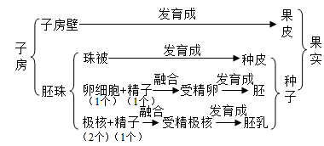
（6）鸟类的主要特征是：有喙无齿，身体被覆羽毛，前肢特化为翼，长骨中空，心脏四腔，用肺呼吸，有气囊辅助呼吸，体温恒定，卵生。
【小问1详解】
一个完整的生态系统包括生物部分和非生物部分，非生物部分包括阳光、空气、水、温度等，生物部分由生产者（植物）、消费者（动物）和分解者（细菌、真菌）组成。因此，这条溪流中所有的生物和无机环境构成了一个生态系统。
【小问2详解】
食物链的正确写法是：生产者→初级消费者→次级消费者…注意起始点是生产者。海芋属于生产者，蜗牛和蟾蜍属于消费者，形成的食物链是海芋→蜗牛→蟾蜍。
【小问3详解】
资料2中禾雀花的主要结构是花蕊，花蕊包括雄蕊和雌蕊，雄蕊由花药和花丝组成，花药中含有花粉，雌蕊由柱头，花柱和子房组成，雄蕊和雌蕊与结出果实和种子有直接的关系。一朵花开放之后，经过传粉和受精后，雌蕊的子房发育成果实，其中子房壁发育成果皮，胚珠发育成种子，受精卵发育成胚，所以禾雀花经过传粉和受精形成果实和种子。
【小问4详解】
成熟区在伸长区的上部，细胞停止伸长，开始分化，表皮细胞一部分向外突起形成根毛，根毛的存在增加了根的吸收面积，是吸收水分和无机盐的主要部位，所以资料3中树根从土壤中吸水的主要部位是根尖的成熟区，根吸收的水分绝大部分通过叶片的蒸腾作用散失到环境中，促进水分的吸收，促进水和无机盐的运输，降低温度，提高湿度。
【小问5详解】
结合所学知识，写出一个鸟类适于飞行的结构特征前肢变成翼，是飞行器官；身体呈流线型，减轻飞行时的阻力，有喙无齿，减少体重等。
【小问6详解】
从生物分类的角度分析，以上资料中的蟾蜍、倭花鼠、鸟体内有脊椎骨构成脊柱，属于脊柱动物，蜗牛体内没有脊椎骨构成脊柱，属于无脊柱动物。因此，蟾蜍、倭花鼠、鸟与蜗牛不同，前三者都属于脊柱动物。
12. “五脏相通，移皆有次”（出自《黄帝内经》）。中医提出“笑能清肺”，笑能使肺吸入大量的“清气”，呼出废气，加快血液循环，从而达到心肺气血调和，保持人的情绪稳定。图甲为人体血液循环示意图（数字表示血管），图乙为中枢神经系统控制排尿活动的示意图（a和b表示大脑和脊髓之间的神经通路）。
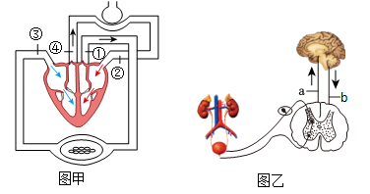
（1）心情舒畅，食欲会增加。食物中含有丰富的营养物质，其中，建造和修复身体的重要原料是________，它经过消化后主要通过消化道中的____________吸收。
（2）“笑能清肺”。当肋骨间的肌肉和膈肌收缩，胸腔容积扩大，使得肺内气压____________（填“高于”或“低于”或“等于”）外界大气压，外界气体被吸入。
（3）吸入“清气”中的氧气可与红细胞中的____________结合，并由图甲中的____________（填图中的数字）进入心脏，再通过____________（填“体循环”或“肺循环”）运送至组织细胞被利用。
（4）排尿反射的结构基础是____________。排尿反射的神经中枢位于脊髓，同时也受大脑控制。某成年人因故损伤了a和b，而脊髓未受损伤，最可能出现的结果是____________。
A.能形成尿意，能完成排尿反射 B.能形成尿意，不能完成排尿反射
C.不能形成尿意，能完成排尿反射 D.不能形成尿意，不能完成排尿反射
【答案】（1） ①. 蛋白质 ②. 小肠 （2）低于
（3） ①. 血红蛋白 ②. ② ③. 体循环
（4） ①. 反射弧 ②. C
【解析】
【分析】观图可知：甲中①主动脉、②肺静脉、③上下腔静脉、④肺动脉；乙中a上行传导纤维束、b下行传导纤维束。
【小问1详解】
蛋白质是构成人体细胞的基本物质，人体的生长发育、组织的更新等都离不开蛋白质。蛋白质最终在小肠内被彻底消化成氨基酸后吸收进入血液。
小问2详解】
吸气时，膈肌与肋间肌收缩，引起胸腔前后、左右及上下径均增大，膈肌顶部下降，胸廓的容积扩大，肺随之扩张，造成肺内气压减小，小于外界大气压，外界气体进入肺内，形成主动的吸气运动。
【小问3详解】
血液循环的途径：
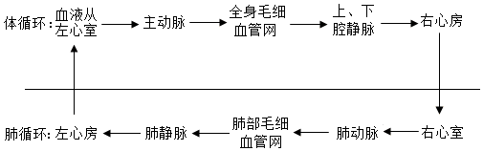
吸入人体的氧气在肺内完成气体交换进入血液与红细胞中的血红蛋白结合，由图甲中的②肺静脉进入左心房，通过体循环途径送达各组织细胞利用。
【小问4详解】
反射活动的结构基础称为反射弧，包括感受器、传入神经、神经中枢、传出神经和效应器。因故损伤了脊髓的a上行传导束和b下行传导束的成年人，神经冲动不能传递到大脑皮层感觉中枢，但是低等神经中枢脊髓所支配的反射弧还是完整的，因此，不能形成尿意，能完成排尿反射，C正确。
13. 玉米是我国主要的粮食作物之一，在我国粮食安全中具有重要地位。图甲为玉米叶片的某项生理活动，图乙为玉米在夏季晴朗的一天24小时内光合作用和呼吸作用的变化曲线图，图丙为玉米种植密度与单株光合作用强度的关系曲线图。请据图回答下列问题。
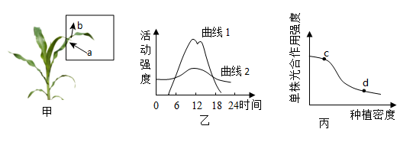
（1）若图甲中b为氧气，则该生理过程为_________作用，该过程可将_________转化为有机物中的化学能。
（2）图乙中表示玉米呼吸作用的是_________。
（3）图丙中的d点和c点相比，限制单株玉米光合作用强度的主要因素是种植密度，由此启示，在农业生产上，为提高农作物产量，应做到：_______________。
（4）玉米叶是光合作用的主要器官，有正常叶和皱缩叶两种形态，由一对基因控制（B表示显性基因，b表示隐性基因），有性生殖过程中，这对基因在亲子代间传递的“桥梁”是_________。为研究玉米叶形态的遗传特性，提高玉米产量，研究人员做了相关实验，如下图，由此可判断皱缩叶为_________性状，子二代中决定玉米叶形态的基因组成有_________。
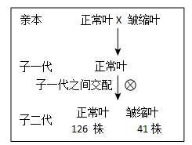
【答案】（1） ①. 光合 ②. 光能
（2）曲线2 （3）合理密植
（4） ①. 生殖细胞 ②. 隐性 ③. BB、Bb、bb
【解析】
【分析】（1）绿色植物通过叶绿体利用光能把二氧化碳和水转化成储存能量的有机物，并且释放出氧气的过程，叫做光合作用。
（2）呼吸作用是细胞内的有机物在氧气的参与下被分解成二氧化碳和水，同时释放出能量的过程。
（3）在一对相对性状的遗传过程中，亲代有2种性状，而子代只有一种性状，子代表现的性状是显性性状，在子代中没有出现的是隐性性状。亲代的基因组成是纯合体。
【小问1详解】
光合作用吸收二氧化碳，释放氧气。呼吸作用吸收氧气，释放二氧化碳。若图甲中b为氧气，则该生理过程为光合吸作用，光合作用可以在叶绿体中将光能转化为储存在有机物中的化学能。
【小问2详解】
光合作用只能在光下才能进行，呼吸作用每时每刻都能进行。因此图乙中表示玉米呼吸作用的是曲线2。
【小问3详解】
合理密植，有利于农作物充分利用光能，提高光合作用效率。种植过密，植物叶片相互遮盖，只有上部叶片进行光合作用，种植过稀，部分光能得不到利用，光能利用率低。从坐标图可以看出，随着种植密度的的增加，单株光合作用强度逐渐降低。由此启示，在农业生产上，为提高农作物产量，应做到合理密植。
【小问4详解】
正常叶和皱缩叶，属于相对性状，都是由基因控制的；在有性生殖过程中，基因在亲子代间传递的桥梁是生殖细胞。由图可知。亲代有两种性状：正常叶和皱缩叶，子代只有一种性状：正常叶，因此在子代中没有出现的性状皱缩叶是隐性性状。亲代是正常叶和皱缩叶，子代只有正常叶，用子一代杂交，遗传图解如图：
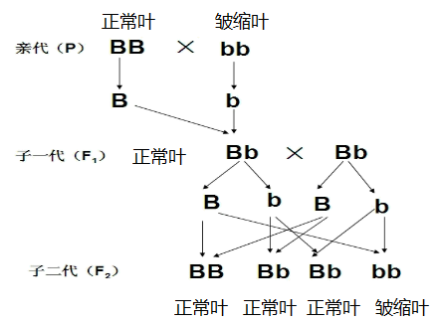
由遗传图可知，子二代中决定玉米叶形态的基因组成有：BB、Bb、bb。
14. 为探究运动对高脂饮食诱发的高血糖的影响，某研究团队选取身体健康、大小及生理状况等基本相同的小鼠15只，平均分成A、B、C3组，进行实验，实验处理方式及测量指标如下表，实验结果如下图。
组别 | 处理方式 | 测量指标
A | 普通饲料喂养18周 | 18周后测定小鼠的空腹血糖，并计算相对含量
B | 高脂饲料喂养18周 | 18周后测定小鼠的空腹血糖，并计算相对含量
C | 高脂饲料喂养18周（后6周保持运动） | 18周后测定小鼠的空腹血糖，并计算相对含量
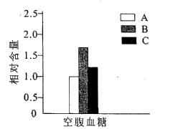
注：相对含量为各组小鼠空腹血糖值与A组的比值
（1）设置A组的目的是：_______。每组实验选择5只小鼠而不是1只小鼠的原因是：________。
（2）B组与A组比较，变量是：__________。
（3）分析图中实验结果可知，运动可__________（填“升高”或“降低”）高脂饮食对血糖的影响。
（4）近年来，我国糖尿病患者数量呈上升趋势。糖尿病患者可以通过注射__________治疗。
【答案】（1） ①. 对照 ②. 避免偶然性
（2）饲料种类 （3）降低
（4）胰岛素
【解析】
【分析】对照实验是在研究一种条件对研究对象的影响时，所进行的除了这种条件不同外，其他条件都相同的实验，这个不同的条件，就是唯一变量。一般的对实验变量进行处理的，就是实验组，没有对实验变量进行处理的就是对照组。该实验A组与B组对照，变量是饲料种类，探究高脂饲料对小鼠血糖的影响，B组与C组对照，变量是小鼠运动，探究运动对高脂饲料喂养的小鼠血糖的影响。
【小问1详解】
A组用普通饲料喂养18周，作为对照组，起到对照作用。本实验用多只小鼠做实验的目的是可以减小误差，避免偶然性。
小问2详解】
B组与A组之间的唯一区别是饲料种类不同，故变量是饲料种类。
【小问3详解】
分析图中实验结果可知，C组小鼠血糖含量低于B组，证明运动可降低高脂饮食对血糖的影响。
【小问4详解】
当人体胰岛素分泌不足时，血糖浓度升高并超过正常值，高浓度的葡萄糖超出了肾小管的重吸收能力，就会在尿中出现葡萄糖，即发生糖尿病。糖尿病患者可通过注射胰岛素的方法进行治疗。

